Всероссийский конкурс «Моя малая родина: природа, культура, этнос»

Номинация: «Эко-традиции»

Творческая работа на тему:
«Курдюк –источник здоровья и исцеления»
Автор:
Абдулаева Халимат Магомедовна,
ученица 9 класса
Муниципального казённого общеобразовательного
учреждения «Тисси – Ахитлинская средняя
общеобразовательная школа – сад»
Цумадинский район
с. Тисси – Ахитли

Научный руководитель:
Мукумагомедова Зайнаб Магомедзакировна,
учитель русского языка и литературы
Муниципального казённого общеобразовательного
учреждения «Тисси – Ахитлинская средняя
общеобразовательная школа – сад»
Цумадинский район
с. Тисси – Ахитли
8(964)001-87-57
tissiahlinka@mail.ru

Содержание
I. Введение………………………………………………………………………………. 3 II. Часть 1. Основная часть
1. 1. Что такое курдюк? .............................................................. 4-5
1.2. Где впервые появились животные с курдючным мешком .. 5
1.3. Полезные свойства курдюка …………………………........ 6

Часть 2. Практическая часть
2.1. Встреча с сельскими старожилами ………………….. 7 - 9
2.2. Беседа с теми, кто лечился курдюком ……………. 10 - 11

IV. Заключение………………………………………………………………………… 13
V. Список литературы………………………………………………………………. 14
VI. Приложения ……………………………………………………………………… 15

В 2018 году заболела моя мама. Её беспокоили жуткие боли в стопе и спине. Выяснилось, что у нее позвоночная грыжа. И моя прабабушка первым делом предложила приложить на ту область курдюк. И это помогло. Меня это очень заинтересовало, и захотелось мне узнать, что же собой представляет курдюк, и какими целительными свойствами он обладает?
Актуальность выбранной темы:
Полезная еда, правильно и вовремя оказанная помощь – залог крепкого здоровья. Поэтому нам, всем нужно думать о своём здоровье и о его поддержании. Ведь именно здоровья нам, и взрослым, и детям так необходимо на сегодняшний день. А я, как юный исследователь, хочу поделиться не только полезными, но целительными свойствами курдюка.
Цель: Убедить в том, что курдюк может стать источником здоровья исцеления многих болезней.
Задачи:
- Узнать, что такое курдюк.
- Найти информацию о полезных свойствах курдюка в книгах, интернете.
- Встреча с сельскими старожилами (Магомедовой Хатимат, Магомедов Магомед)
- Беседа с теми, кто вылечились курдюком ( Алиева Аминат, Омаров Омар, Магомедов Багавдин)
- Урок – беседа « Курдюк – источник здоровья и исцеления»

Есть такая разновидность овец, у которых есть специальный жировой хвостик, который они наращивают летом, питаясь вкусной травкой, чтобы в холодное время года ни на кого не надеясь, питаться собственными запасами [1] .
Курдючные овцы – это очень ценные животные, так как в них содержится масса полезной продукции: шерсть, мясо, шкура, молоко, сало. Но самым ценным является курдюк.
Все овцы курдючной породы имеют коренастый корпус, высота, которых составляет 110 см. У них небольшая голова, на которой хорошо заметна горбинка. Уши висячего типа, а рога огромных размеров. Им свойственен густой и грубый шерстяной покров.
Курдю́к (от тюркского kuyruk — хвост) — жировое отложение округлой формы, полусферыы или подушки, в районе хвоста у овец, которое может свисать до скакательных суставов конечностей животных. Этот мешок состоит из 2 половинок, который спрятан под хвостом животного. Сверху он покрыт шерстью и длинными волосами [2].
Жир накапливается на крестце и на первых 3—5 позвонках от основания хвоста овцы. В зависимости от вида пород курдюк может достигать до 15 - 20 килограммов, хотя обычный вес 5—10 кг [3].
Образование курдюка - это характерный признак породы овец, поэтому бывает не у всего поголовья, и зависит оно от питания самого животного и качества почвы и местности. Поэтому летом стадо перегоняют в горные местности.
Свежий курдюк очень лёгкий и приятный. Он не должен быть кислым или горьким и с неприятным привкусом. Это говорит о несвежести и низком качестве продукта. Несмотря на долгий срок хранения курдючный жир совсем не теряет своих первоначальный свойств и качеств, а наоборот, они умножаются, так как с годами он становится еще полезнее. Курдючные овцы существуют несколько веков, а по некоторым данным – пять тысячелетий. Достоверно неизвестно, вывели их специально или они появились в ходе эволюции. Первые животные с курдючным мешком на крестце обитали в Азии [4]. Имеются сведения о том, что продукт был знаком жителям Вавилона, Персии, Египта, знала его и Европа: Греция и Рим. Но особенно трепетно к бараньему салу относились мусульмане, которые передавали особенности его сохранения и употребления из поколения в поколение, считая даром самого Аллаха. Как объект жертвоприношения курдюк упоминается и в Исламе, в истории о Пророках. Когда Исмаил хотел зарезать своего сына в праздник Ид – Курбан Байрам [5]. Именно тогда Аллах даёт ему большого белого барана. Это говорит о том, что курдючный баран появился еще более 4 тысяч лет назад. Курдючный жир очень высоко ценится и обладает массой полезных свойств. В него входят кислоты – 30%, жиры – 99%, витамины, таких групп: В; А; Е; РР, в большом объёме в нём присутствуют микроэлементы: ланолин и холестерин, большое количество природных компонентов, таких как: медь; натрий; магний; кальций; йод, вода.
Витамины группы В, в особенности В12, укрепляют сердечно-сосудистую систему.
Эти полезные вещества в паре с фолиевой кислотой являются профилактикой инсультов и инфарктов. Витамины А, повышают зрение, помогают поднять иммунитет. Витамин Е участвует в обменных процессах организма, качественно влияет на состояние кожи, волос, ногтей.
Витамин РР стабилизирует показатель холестерина в крови, который помогает очищать кровеносную систему от вредных веществ. Бета-каротин повышает защитную функцию организма, улучшает иммунитет. Такие полезные химические элементы, как железо, калий, фтор, йод, цинк и фосфор, которые в целом улучшают физическое здоровье человека. Сложные эфиры жирных кислот помогают в борьбе с бесплодием, нормализуют обмен веществ. Польза курдюка неоценима, он полезен и для женского здоровья, эффективен при стрессах, простудах, вирусах. Имеет антиоксидантное и противовоспалительное действие. Жители Средней Азии связывают свое здоровье и долголетие именно с ежедневным применением курдюка в свой рацион.

В первую очередь я обратилась за информацией Магомедовой Хатимат Гасановне 1928 года рождения. Она поделилась секретом своего здоровья. Это бараний курдюк. Она использует его в разных видах: в сыром, в жареном, варённом, копчённом. Также использует растопленный на водяной бане жир, затем его охлаждают и используют в качестве мази [6].
Пользуется мылом, рецепт которого дала её прабабушка. С тех пор не использует современные мыла, купленные в магазинах, пользуется тем, который готовит сама из курдюка в домашних условиях. Говорит, что помогает при ожогах, проблемах с кожей, для волос [7].
Магомедова Хатимат Гасановна поделилась очень интересной информацией о том, как раньше, в советское время, курдюк был очень необходимым продуктом в каждом доме, так как без него трудно было обходиться. В то время люди работали в колхозе «Дружба», а курдюк служил вместо соски или ещё больше, продуктом питания на целый день. И женщины, и мужчины вынуждены были уходить на работы, а маленьких своих детей клали в люльку, привязывали к люльке небольшой кусочек курдюка, а ребёнок целыми днями лежал в люльке с кусочком курдюка во рту. Он выполнял двойную функцию: и родители спокойны, и ребёнок не плачет и сыт. Ведь курдюк способствует нормальному росту и развитию ребенка, а также укреплению его здоровья [8]. Предки Магомедовой Хатимат Гасановны считали, что курдюк также мог обеспечивать ребёнка витамином Д, который помогает тем, у кого рахит. Вот, что они делали. Новорожденным брили голову на седьмой день, голову смазывали растопленным жиром курдюка, затем завязывали марлей затылок и лоб.
Считалось, что помогало детской головке стать крепче и умнее. Этот делали не только новорождённым, но и детям постарше. Летом брили голову, смазывали жиром и сидели под солнцем, пока не пропитается. Бывало, что смазывали не только голову, но и всё тело. Другой интересный факт. Новорожденным детям делали специальную кашицу из курдюка. Пропускали через мясорубку курдюк, добавляли мёд в равных пропорциях. В готовую смесь макали соску и давали ребёнку, тот брал с удовольствием и успокаивался на долгое время. И полезно для ребёнка, и родителям выгодно. Рецепт для тех, у кого проблемы с кожей, а также отличное средство от ожогов. Нужно растопить на водяной бане необходимое количество курдюка, полученный жир, добавляют к нему полученный таким же способом гусиный жир. Полученную смесь используют в качестве мази или крема.
Магомедов Магомед, 1947 года рождения, брат моей прабабушки [9]. Он рассказал, что видел, как отец лечил с помощью курдюка, питался курдюком. Он рассказал, ка отец делал для себя масло из курдюка. Это делалось только летом, в жаркое время.
Для начала он солил курдюк, но соль клал в малом количестве. Оставлял курдюк на несколько дней в соли, чтоб тот пропитался и не испортился в жаркое время. Затем вешал на чердак, а под ним ставил тару. С курдюка начинало капать масло, а это масло и необходимо было для оказания помощи больным [10] .
Магомедом Магомед запасается большим количеством курдюков, который сушит (это делается для долгого хранения), затем использует этот курдюк в пищу. Ест как свежий, так и старый курдюк. Говорит, что чем дольше срок курдюка, тем он полезнее и ценнее.
В ходе исследования, я узнала от Магомедовой Хатимат Гасановой, что есть такие люди в селе, которые вылечили тяжёлые недуги с помощью курдюка. Мне захотелось услышать от них историю своей болезни и о способе лечения. Алиева Аминат [11]. У неё была обнаружена позвоночная грыжа 15-16 миллиметров. Женщина практически не могла ходить, мучали сильные боли, что она даже не вставала с постели. Не рискнув лечь под нож, Алиева Аминат решила попробовать лечиться курдюком. Ей порекомендовали курдюк, но чтоб был очень старый, то есть больше 15-20 лет. Нужно было накладывать на ту область кусок курдюка и обмотать свою спину тёплым шарфом или платком. После истечения месяца, в спине появилось что – то похожее на фурункул, оттуда начало вытекать что-то, вроде жидкости. Это продолжалось месяца три. Когда это выделение перестало вытекать, Аминат поехала в город, на проверку и выяснилось, что никакой грыжи нет. Врачи и не поверили, что она добилась такого результата только лишь, прикладывая курдюк.
Лабазанов Умар [12], страдал туберкулёзом и вылечился с помощью курдюка. Его дочь рассказала, как его лечили. Натощак и перед сном кушал по несколько ломтика старого курдюка, то есть курдюк, которому за 20- 25 лет. Все блюда готовились для него из курдюка: плов, суп, картошка. Это продолжалось месяцев пять. Почувствовав себя лучше, обратился в город и обнаружил, что болезнь полностью отступила.
Магомедов Багавдин в детстве переболел пневмонией. От матери, Исламовой Хадижат ,[13] я узнала, что решили лечиться курдюком Периодически смазывали всё тело мальчику и голову курдючным старым маслом, а также в сочетании с гусиным жиром. Употреблял в больших дозах измельчённый курдюк с мёдом, то есть не чайную ложку, а столовую. По утрам, натощак давали кусок хлеба, сверху клали ломтик курдюка свежего, не соленого и не копченого. Целый месяц мать следила за его питанием. «Не знаю, как, но курдюк помог моему мальчику встать на ноги, чему я очень рада», сказала и заплакала Исламова Хадижат.
Получив так много информации, мне не терпелось поделиться всем этим со своими друзьями и одноклассниками, что я решила организовать урок – беседа «Целитель курдюк», для всех, кто пожелает прийти [14]. С помощью своего научного руководителя, Мукумагомедовой Зайнаб Магомедзакировны и учителя биологии, Газиевой Мадины Мукучевны я подготовила урок. Мы пригласили учеников, учителей и рассказали о полезных свойствах курдюка и о целительных. На начало беседы все учащиеся единогласно ответили, что не любят его и даже не переносят запах. После услышанного и увиденного, многие задумались и даже попробовали курдюк. Я была очень рада, что заставила расшевелить эту маленькую аудиторию. Меня всё это вдохновило, что даже мне захотелось внести свою лепту в это дело. Я решила приготовить мыло из курдюка в домашних условиях и испробовать его в деле. Для начала я ознакомилась со способом изготовления мыла из масел в интернете, затем попробовала приготовить самой, но в первый раз не получилось, только со второго. Такой информации готовки мыл из курдюка нет в интернете. Его я стала использовать на себе, отличное средство по уходу за волосами, кожей рук и лица. На ум пришла идея –поможет ли мыло для исцеления проблем с кожей рук , лица. Почему именно такая идея? Потому Магомедовой Хатимат рассказала о том , что курдючное масло помогает при проблемах с кожей. Я подумала о своей бабушке Айшат, которая вот уже лет 15 – 20 страдает солнечным дерматитом на руках и запястьях. Именно на ней я испробовала своё мыло, чтобы убедиться в его способности исцеления. Результат превзошёл ожидания. Она пользуется им как неким лекарством и не устаёт меня благодарить.

В результате проведенных исследований выявлено, что курдюк обладает как полезными свойствами, так и является народным целителем. Им можно лечить множество болезней, вплоть до самых тяжёлых, а также использовать в качестве профилактик. А постоянное употребление курдюка способствует хорошему и крепкому здоровью и долголетию.
В ходе исследования я познакомилась с удивительными свойствами бараньего курдюка. Дала рекомендации своим одноклассникам, друзьям, по употреблению курдюка. Организовала дегустацию разных видов курдюка, мазей, масел и мыла.
Моя работа помогла ученикам и учителям нашей школы по - другому взглянуть на курдюк и подумать об укреплении своего здоровья и исцеления. Ведь полезная еда, правильно и вовремя оказанная помощь – залог крепкого здоровья.
Я только узнала об исцеление лишь некоторых болезней, но если исследовать курдюк, как источник исцеления болезней медикам, учёным, то я уверена, что он сможет вылечит множества видов болезней. На сегодняшний день он остаётся неизученным и неисследованным. Поэтому хочется, чтобы курдюк был не только народным целителем, но и с точки зрения медицины, он выглядел как источник здоровья и исцеления. Это только моя гипотеза, но хочется, чтобы люди, попробовали себя защитить и исцелить с помощью курдюка, ведь он находится не так уж и далеко, и за него не нужно платить столько денег, сколько мы платим за операции и лекарства. Будьте здоровы , и не болейте!

Список литературы
1. Википедия «Курдючные животные»
2. Википедия «курдюк»
3. wedachniky.ru›chem-polezen-kurdyuk-baranij.html "Бараний курдюк — польза и
применение»
4. Большой энциклопедический словарь
5. Большая советская энциклопедия
6. История о пророках

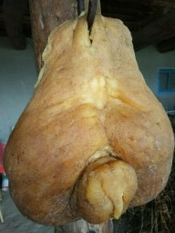
Курдюк - источник здоровья и исцеления

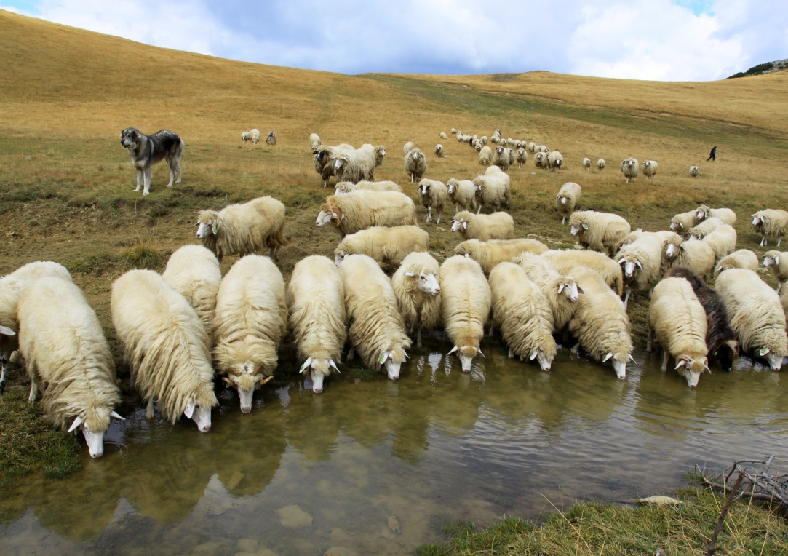
Разновидность овец, с жировым хвостиком

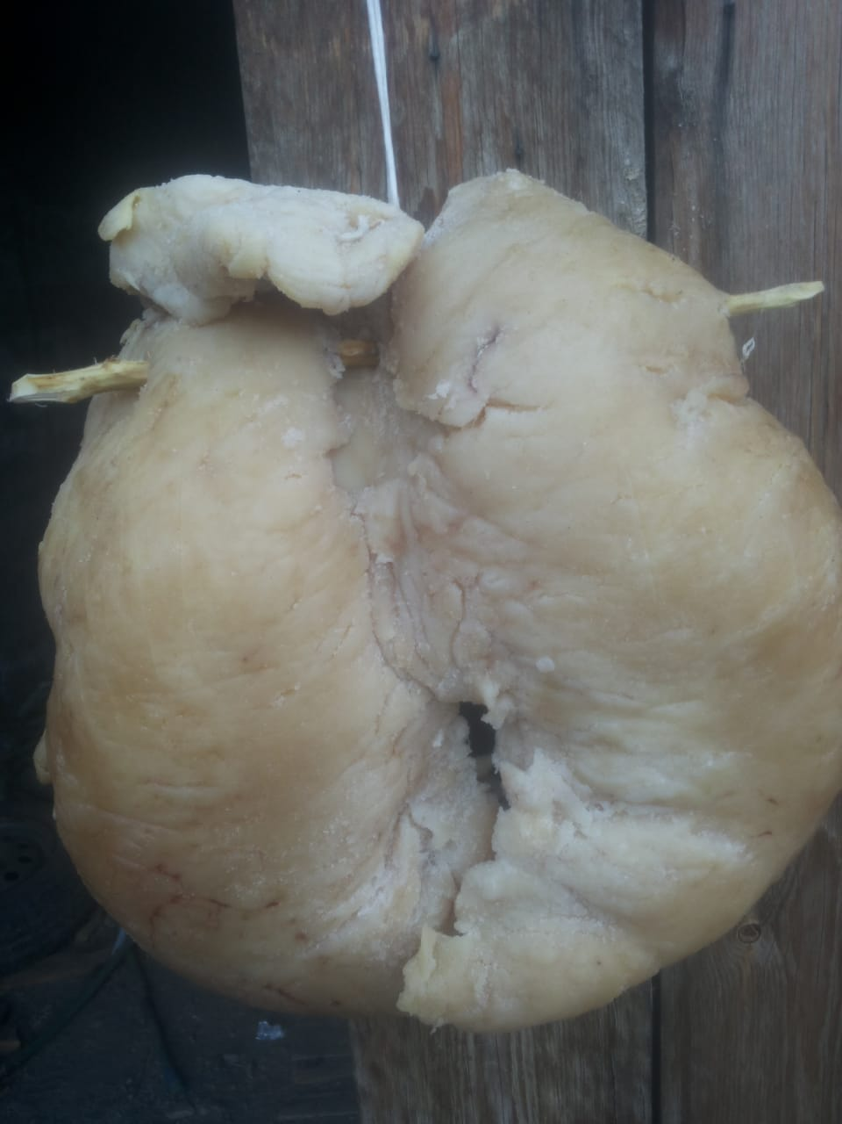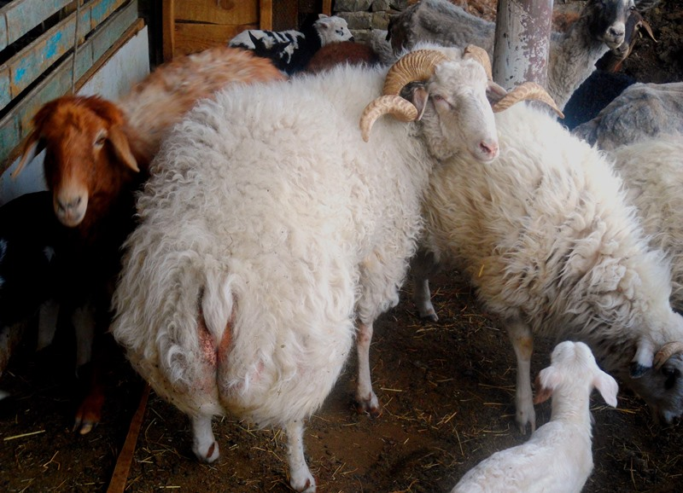
Курдюк состоит из двух половинок, сверху покрыт шерстью

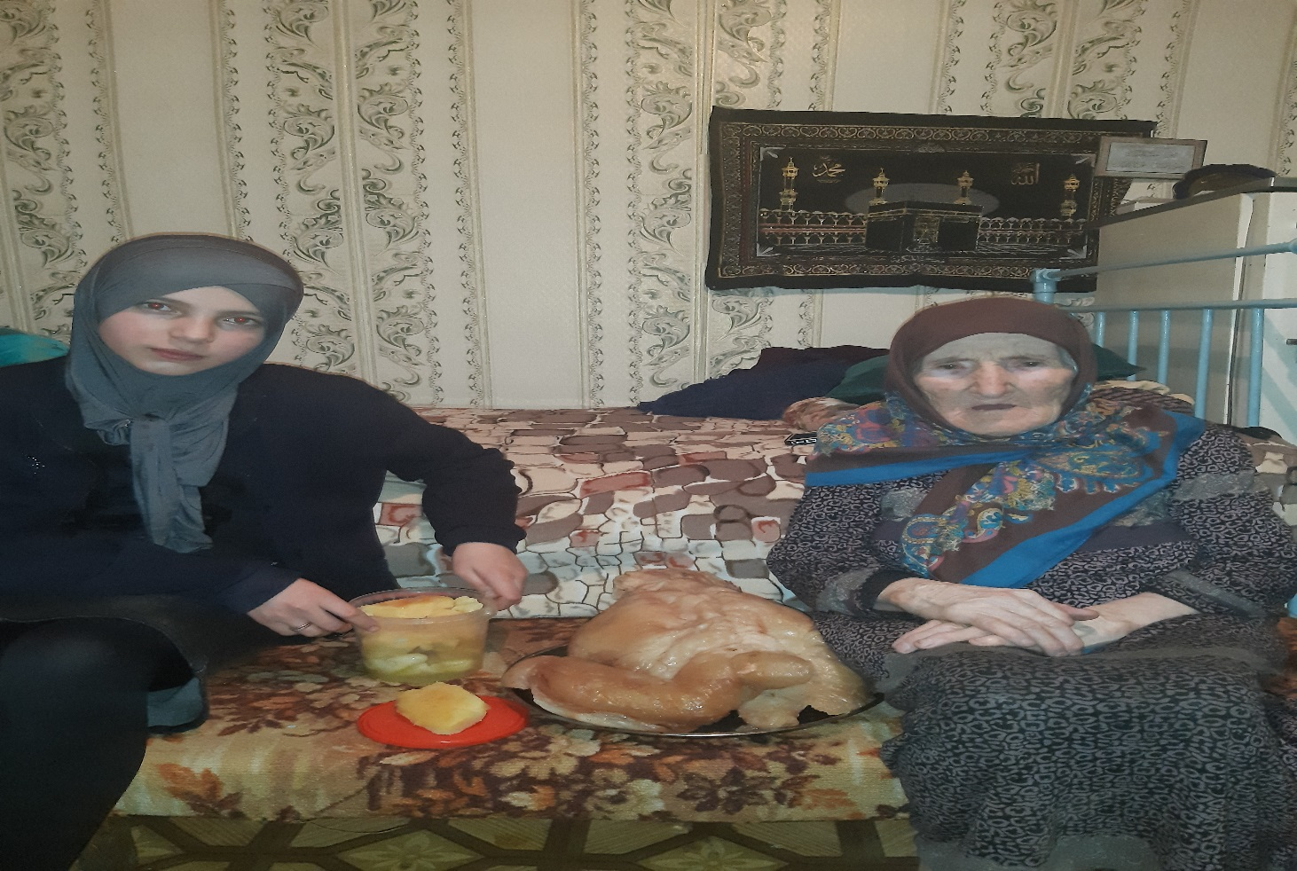
Встреча с Магомедовой Хатимат Гасановной

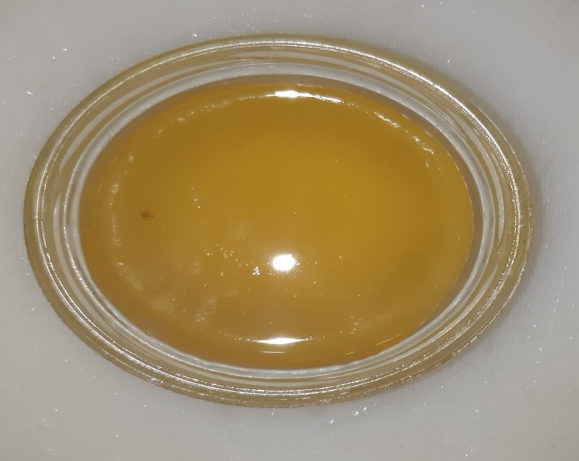
Масло курдючное
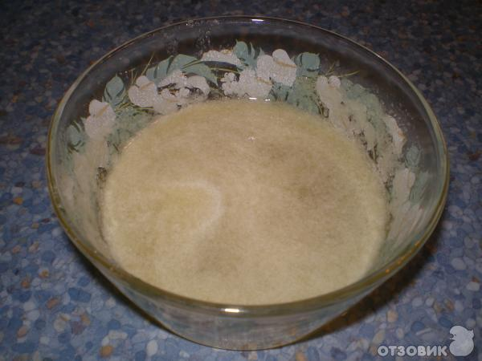
Кашица для младенцев
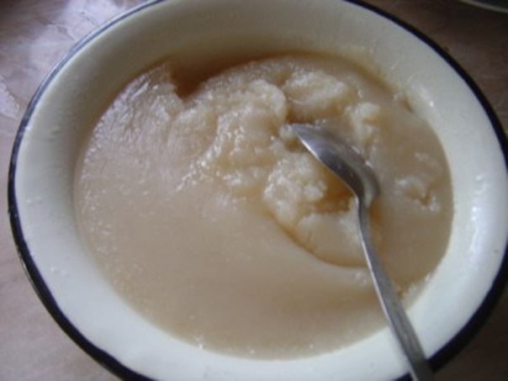
Курдючное масло в сочетании с гусиным

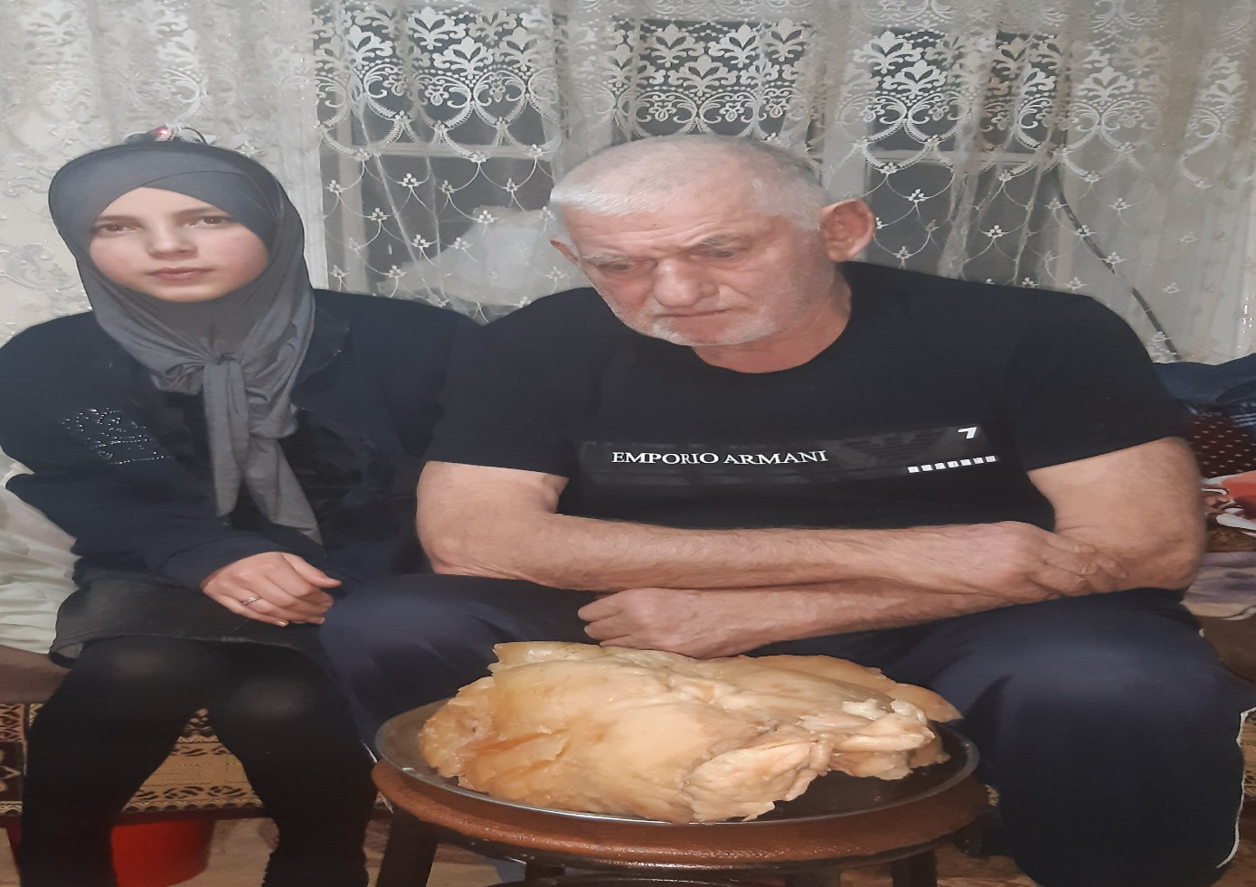
Встреча с Магомедовым Магомедом Гусаровичем

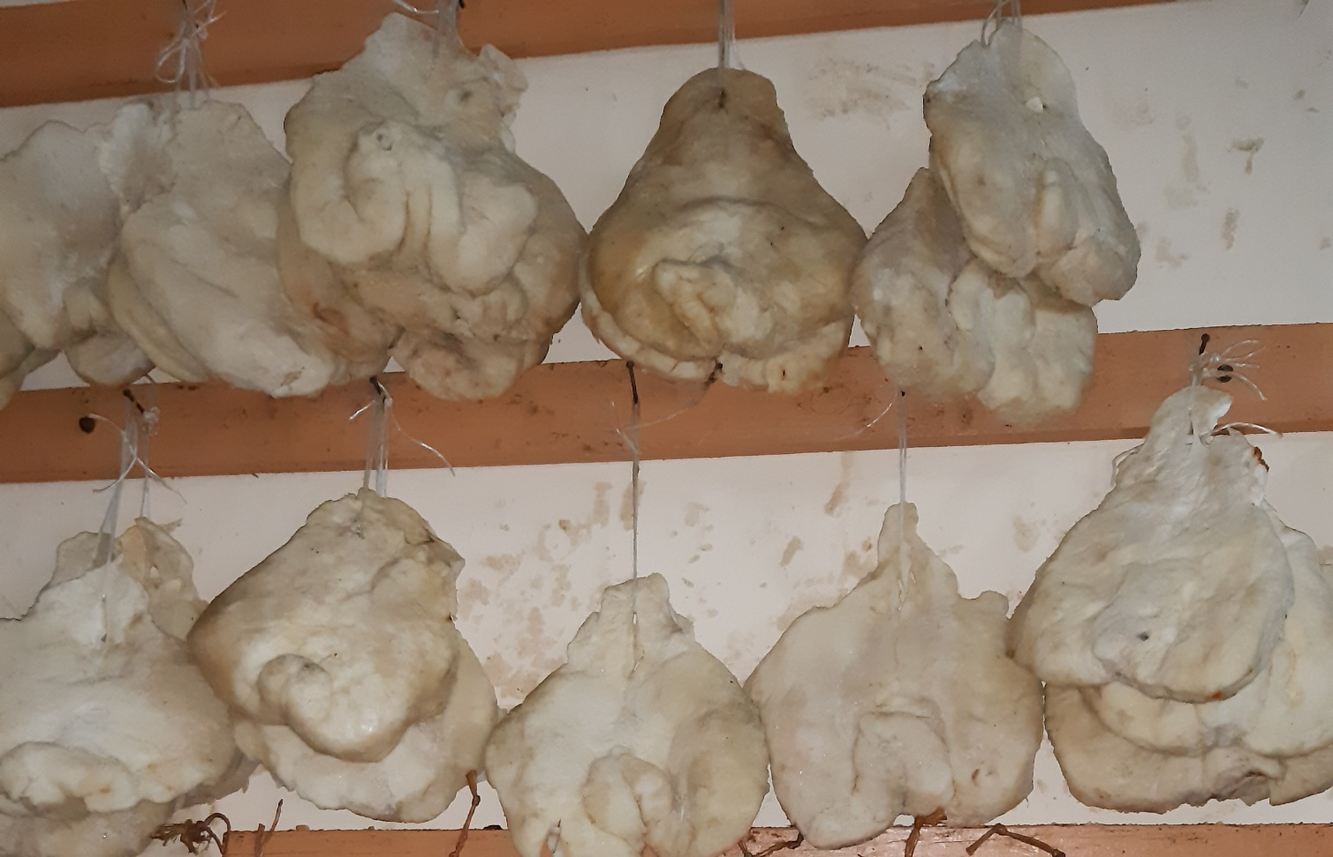
Запас курдюка Магомедова Магомеда

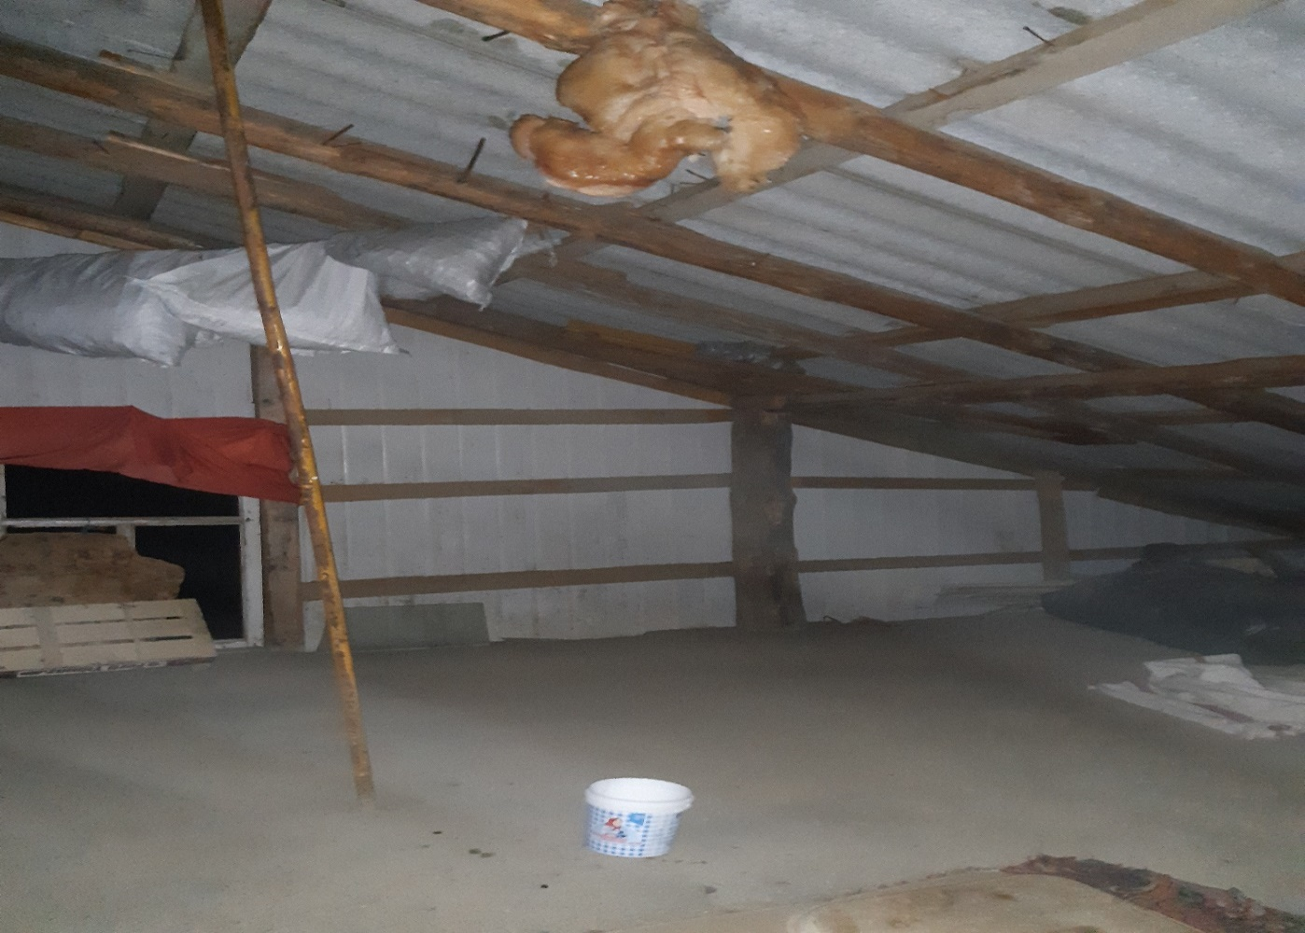
Собирание масла для оказания помощи больным

Алиева Аминат

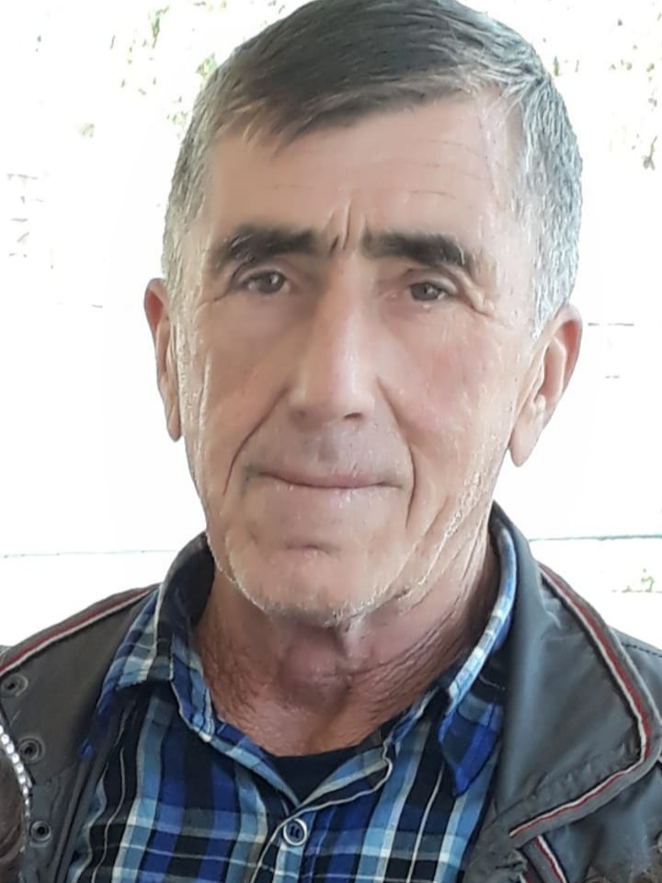
Лабазанов Умар Лабазанович

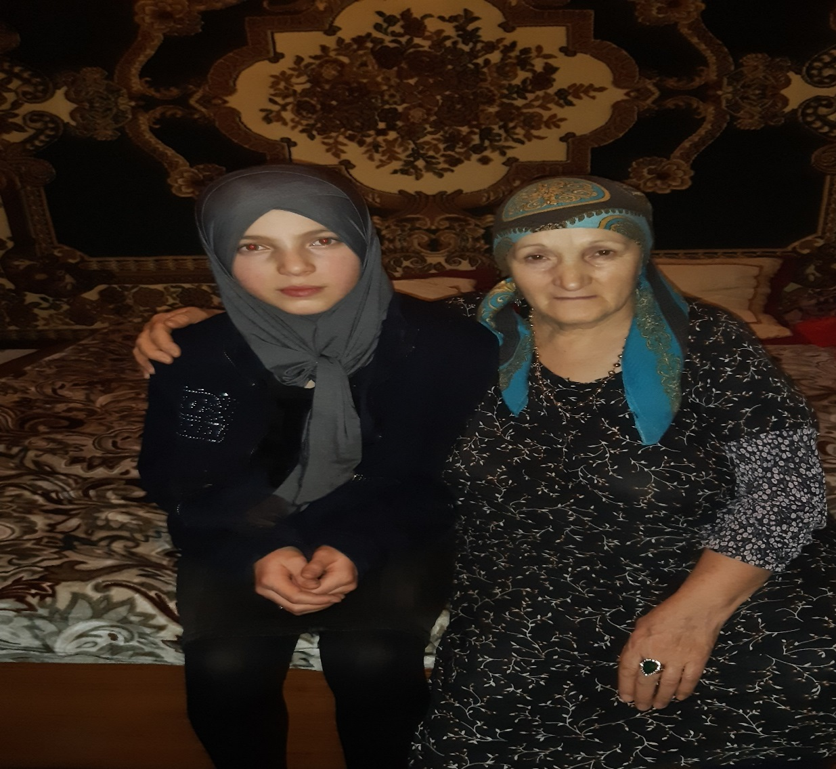
Магомедов Багавдин ( Мать Исламова Хадижат)

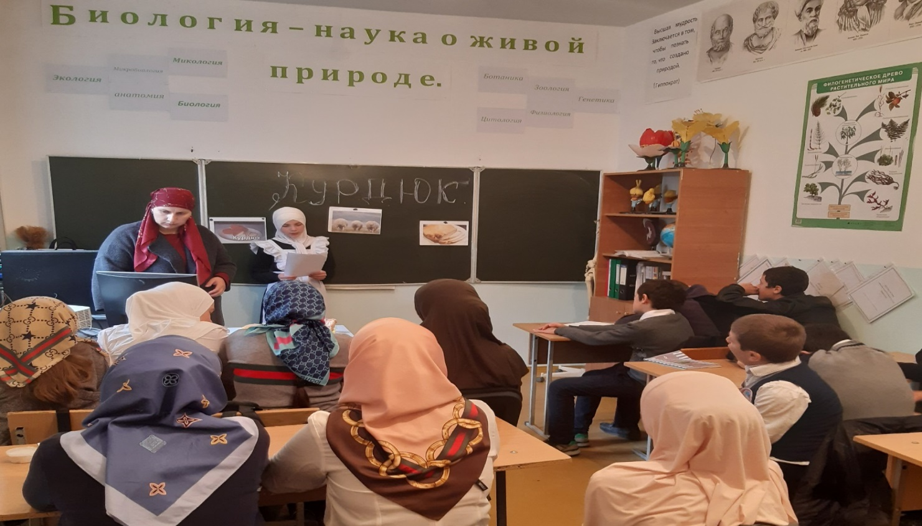
Урок « Курдюк – источник здоровья и исцеления»
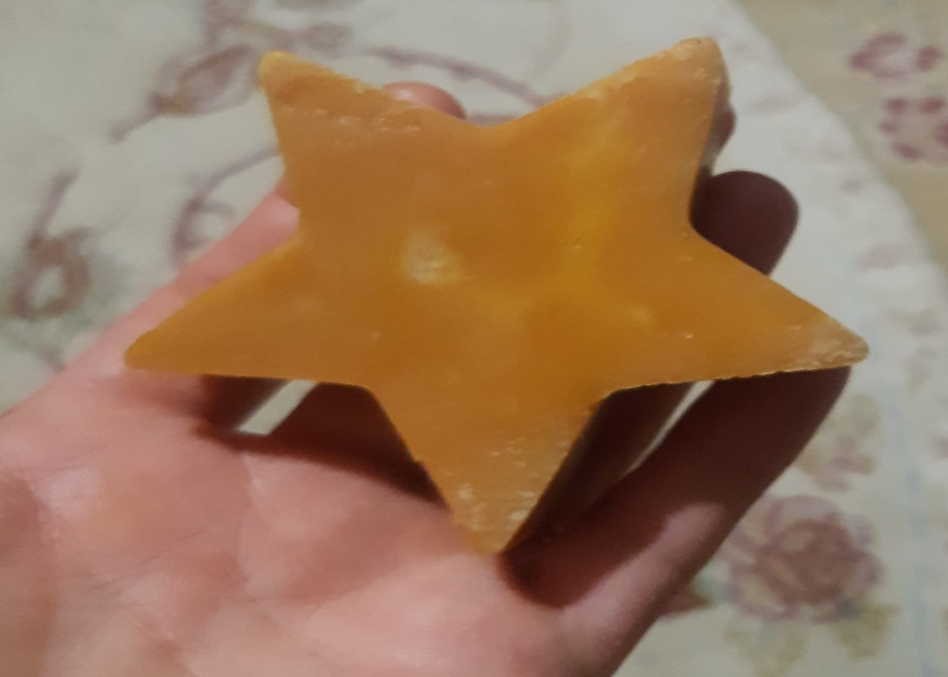
Курдючное мыло – звёздочка
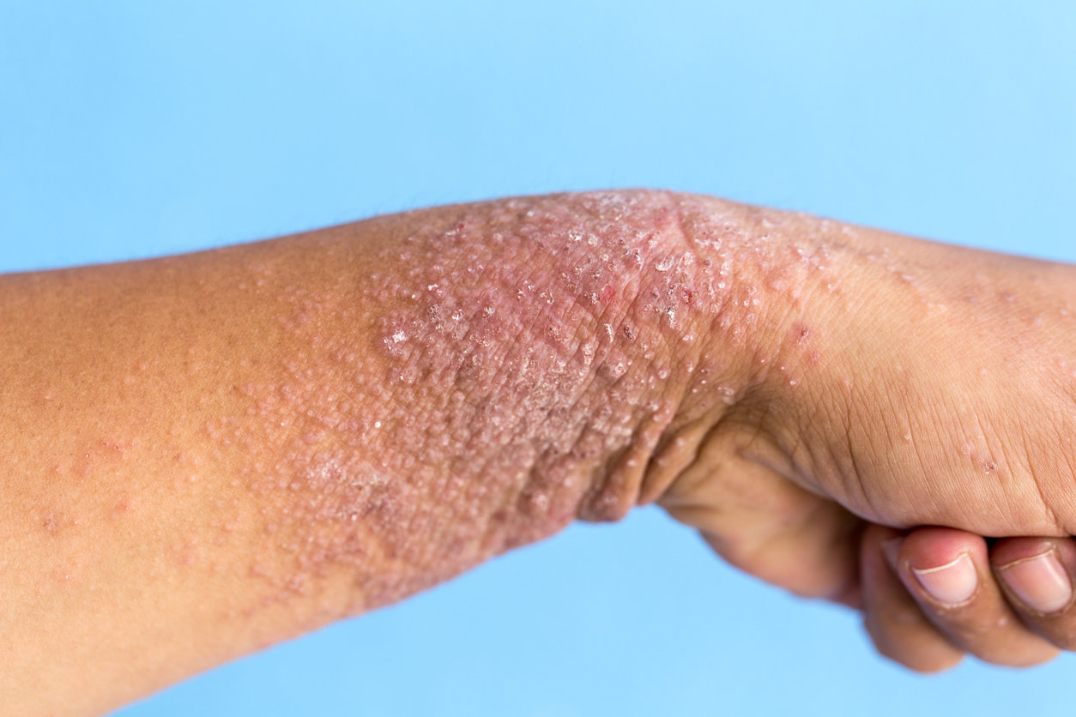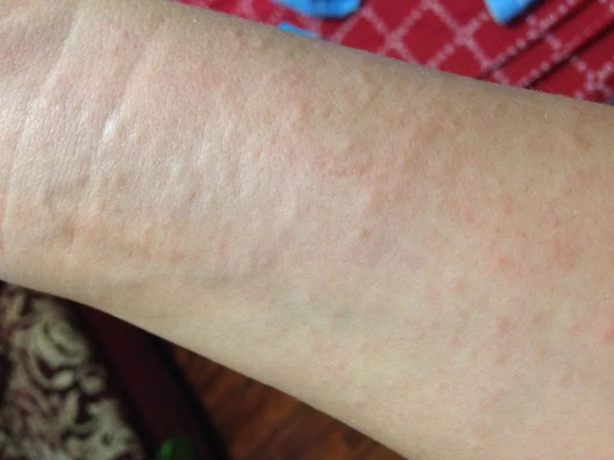
Солнечный дерматит до и после использования мыла

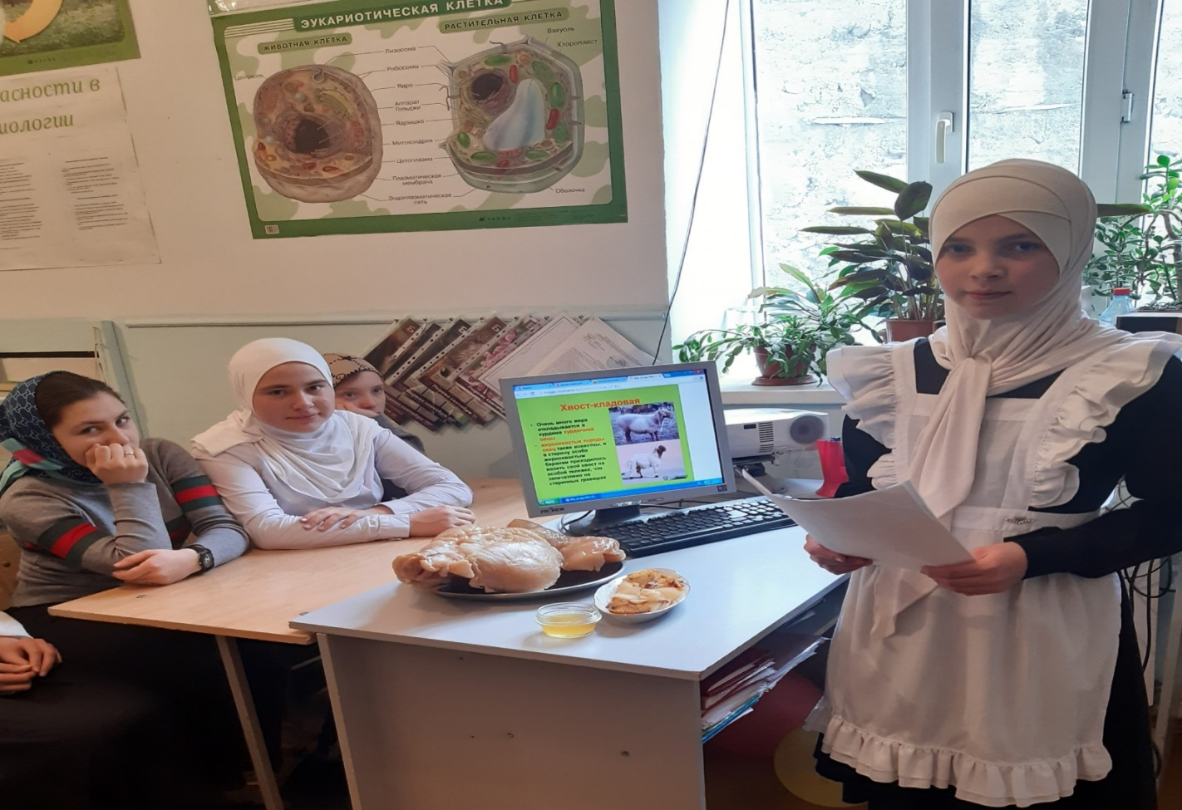
Я, Абдулаева Халимат, на уроке

